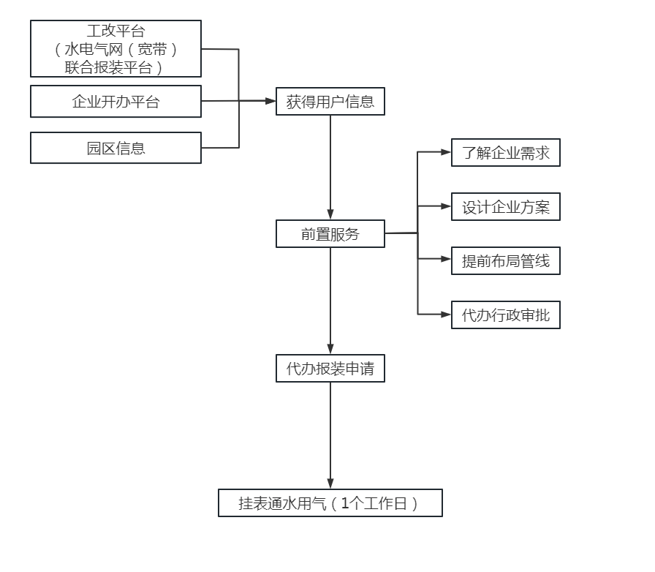
营商环境“获得用水”报装前置服务流程图

